第一次benchmarking 会议记录

2017．10.31

由张伯伦同学记录，吴晟坪整理

1. 大会第一项:总结need finding结果

吴颖文：

人群：刚生过孩子的中年妇女。

问题：晚上照顾小孩

解决方案：已有的解决方案，睡袋、棉马夹、长毯子。可以扩展。

王艳红：

火车上的睡眠问题

人群：火车上睡觉的人，硬座或者硬卧。

问题：硬卧晚上睡觉很吵，硬座晚上睡觉很不舒服。

解决方案：对于硬座，可以利用中间的桌子。。。。。。。。

张伯伦：  
对于频繁调整时差的人是否有方案可以辅助他们。

是否可以模拟夜晚时间。

吴晟坪：

照顾小孩。减少家长起来的次数。

个人认为玩手机是否是因为压力太大。

1. 进行bench marking讨论

最终定位到三类人群：

1. 大学生玩手机，导致生活不规律，容易睡眠不足
2. 30岁左右的年轻妈妈照顾小孩，晚上睡不好，经常起来为小孩盖被子，白天还要上班。
3. 年轻白领，家离公司远，中午在办公室休息不方便问题。

对此，寻找了一些相关产品：

Bench Marking:

1. 关于宝宝睡眠，淘宝上有一种连体睡衣，但是据说宝宝穿着衣服睡觉没有盖着被子舒服。要尽量不贴皮肤才比较舒服。

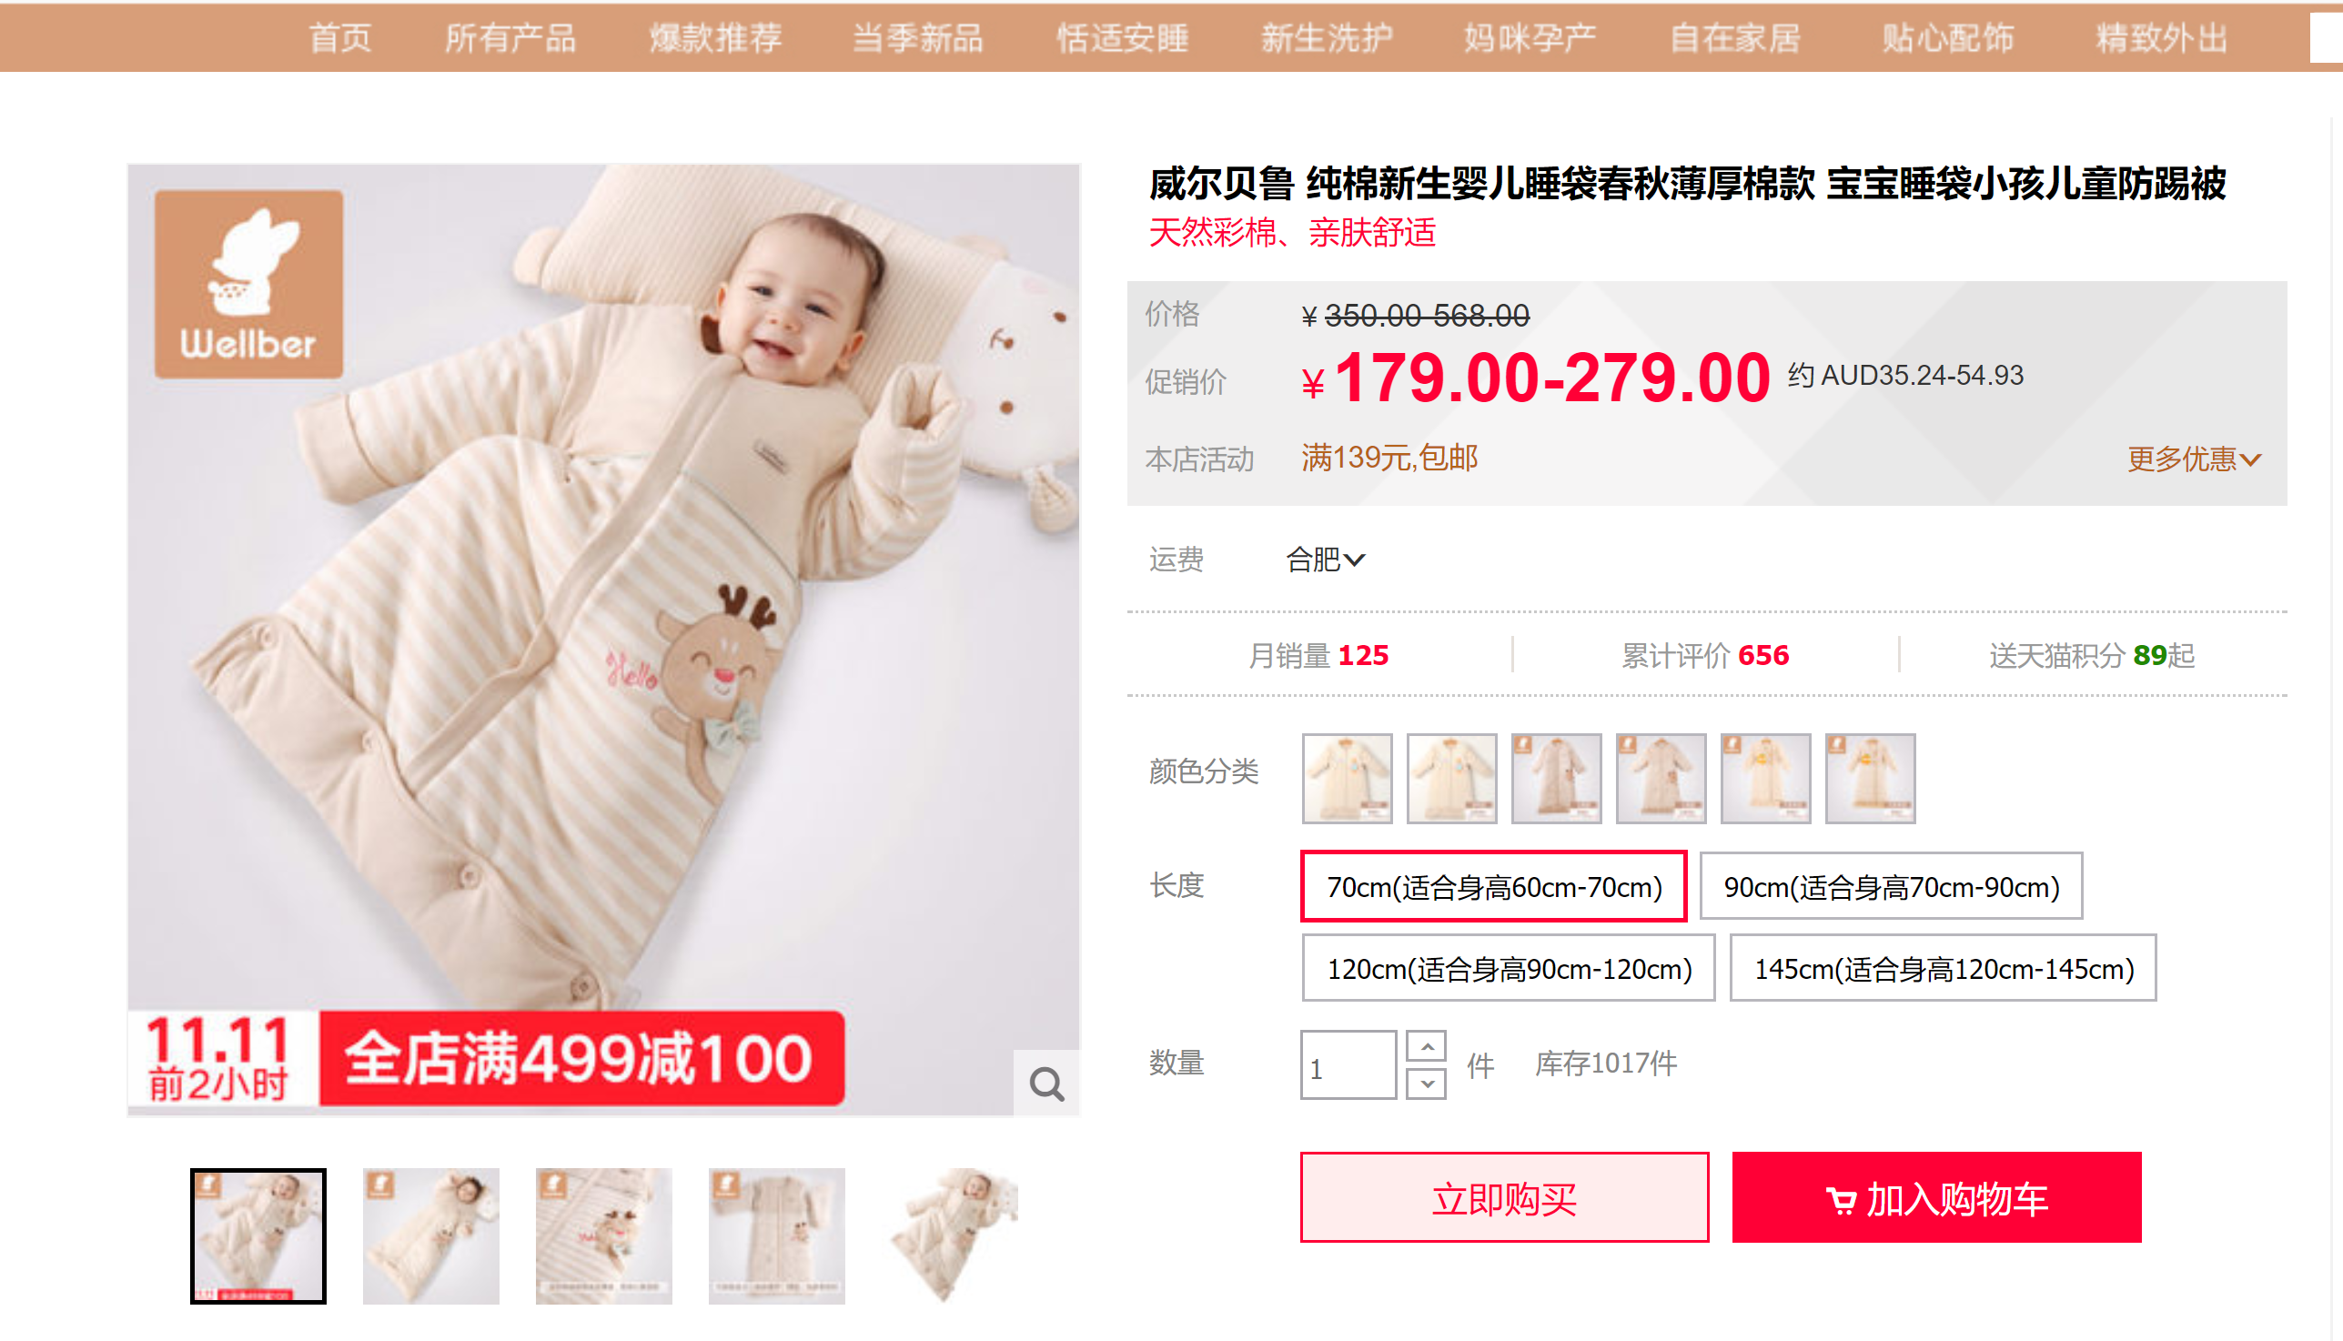

1. 淘宝上有些抱枕或U型枕等一些产品，有些作用，但是由于价格太高，不符合使用人群的消费水平。很多人觉得可以凑合着睡一下午觉，不想烦神花这么多钱买这些产品，而且体积较大，携带不方便。

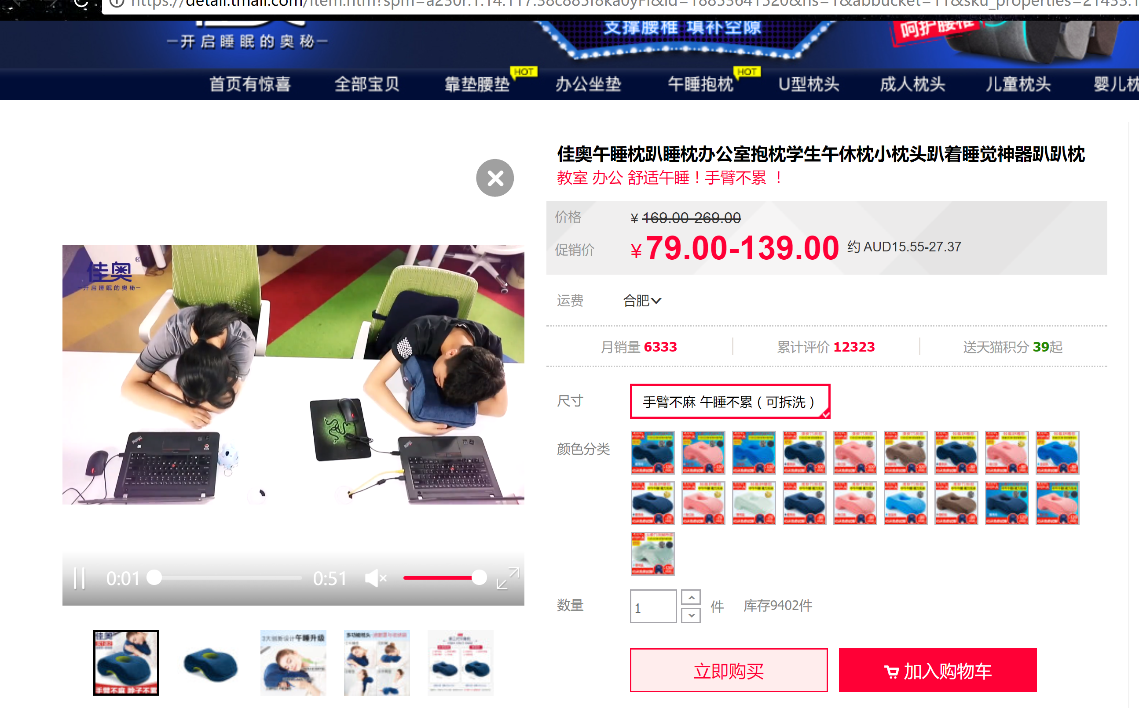

1. 智能手环，但问题是便宜的如小米手环，许多人反应并不准确，没有什么用。而测量准确的比如华为手环十分昂贵，不是一般大众可以消费得起：

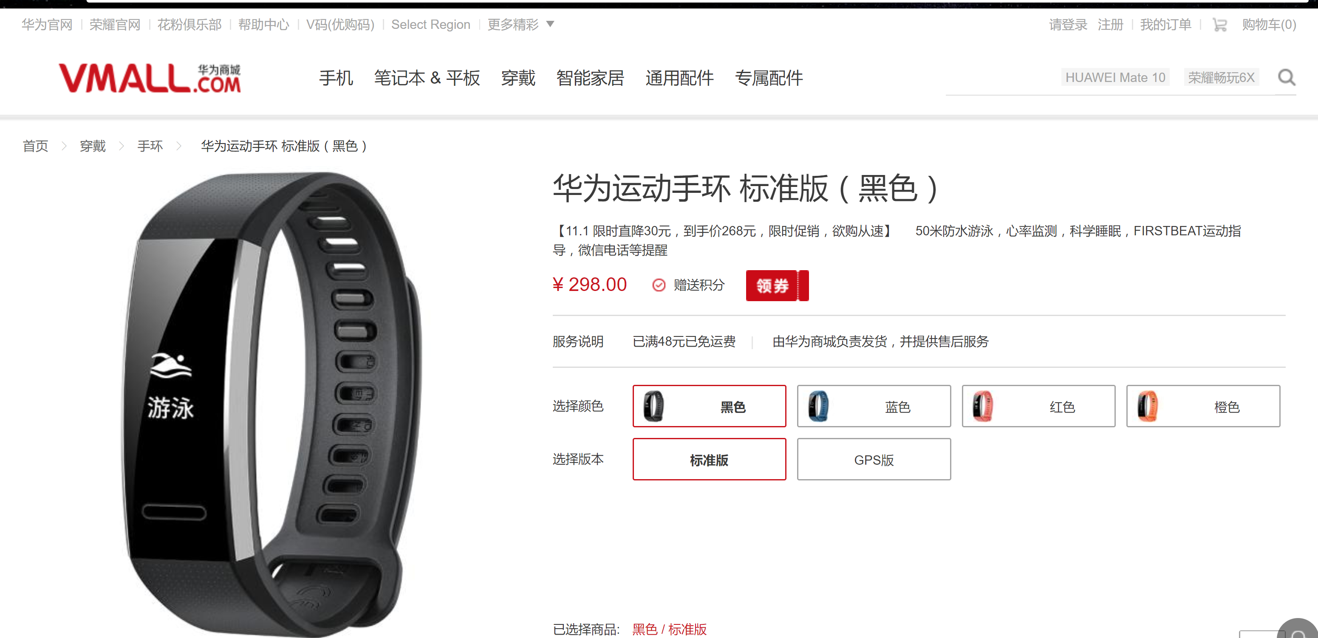

1. 手机支架。

最终我们将焦点聚集在现代人睡前玩手机习惯上。考虑如何帮助人们克服睡前玩手机的习惯，以及如何在睡前可以舒适得看手机。张伯伦指出，现在手机支架这个行业很蓬勃，淘宝上一搜，确实月销量超过几万。现在有一些方便的支架，比如在众筹网上搜索手机支架，就有人想做如下支架：

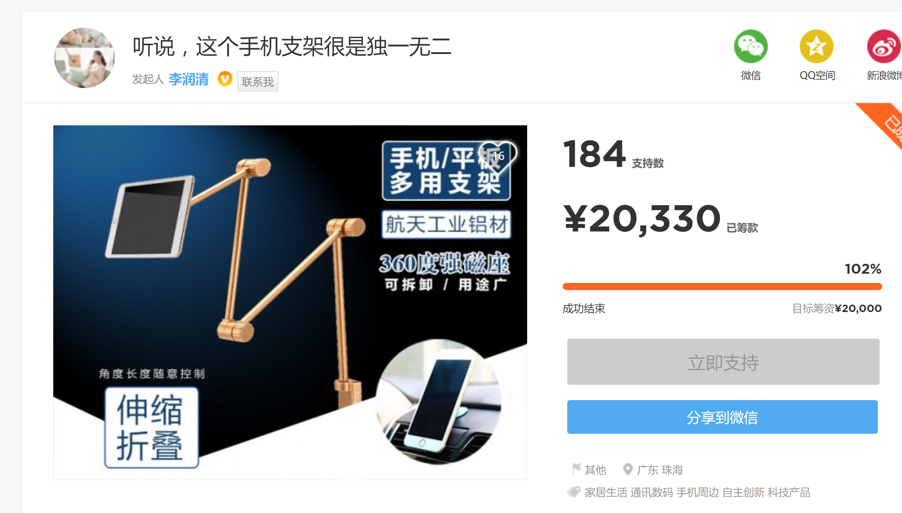

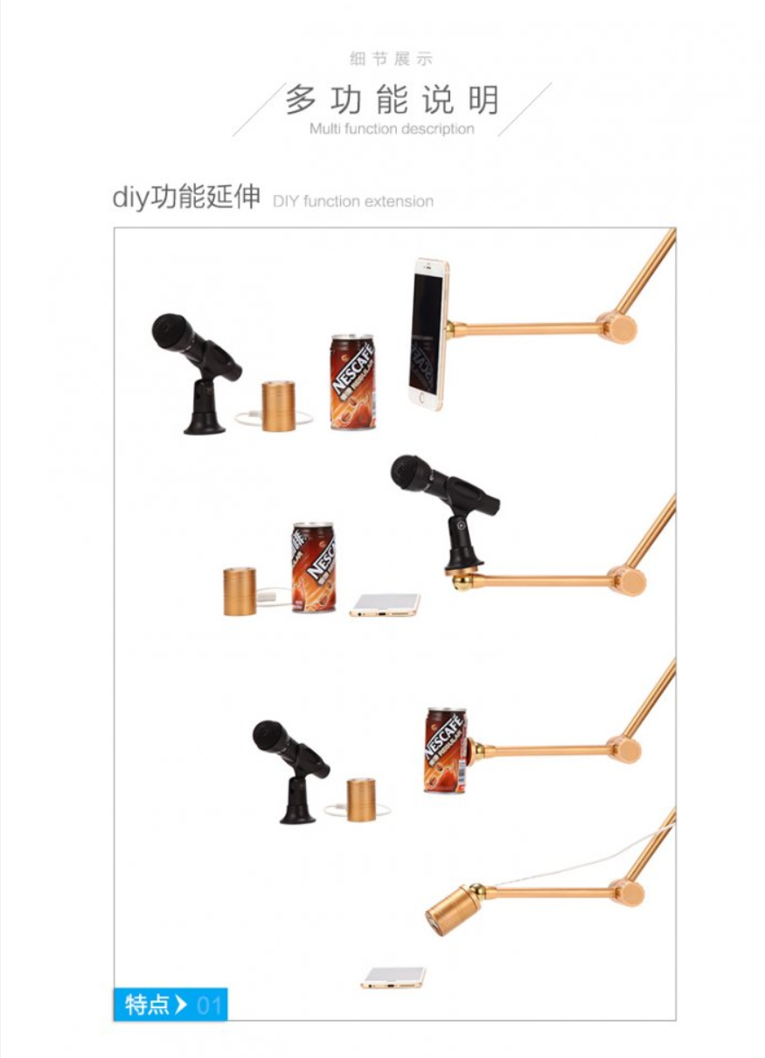

经讨论，我们可以做一个支架系统，具有如下功能：

1. 可以自由伸缩，通过万向轴控制，当功能多时候由手机APP控制，目前可以由支架本身控制
2. 睡觉前可以把手机放上去，然后支架便将手机远离人，比如缩到床下的书桌，或者转到远处。防止手机辐射。然后在也不会回来了。直到早上闹钟响起，才会回到人前面。比如有电话时候可以回到人们面前。
3. 有一个柔和的光。可以防止黑暗中手机背光对人眼的伤害。
4. 可以考虑如何更好帮助人们躺着在床上刷一会手机
5. 甚至可以跟他们see well那组一样，融合进一个测量睡眠质量的系统，做成一个支架系统
6. 问题指出
7. 助教说了，这实施起来可能有许多问题。比如如果早上醒了要看时间，但是闹钟没响，手机不在跟前，怎么办？
8. 本次会议活跃度不够，热情不高。由于7点何同学没有等到我们电话，便去看乒乓球比赛了。而张同学以为7点才开始。助教希望我们协调一下团队内部的事情。
9. 任务发布
10. 本次回去进行Bench marking，重点对手机智能支架方面相关产品考察。希望11.1下午大家，可以有一个结果，然后讨论一下，制作PPT。
11. 个人建议可以将每周二会议时间定在的6:30~8:30，由于王艳红9:00有组会。希望效率高一点，2小时完成。惩罚措施就是最后到场的人整理会议记录并发布。然后周四下午下课后也进行一次会议（如果有需求的话）。
12. 大家整理完制作PPT材料，本次PPT展示由吴晟坪和吴颖文同学负责。